初中几何的层级结构教学设计
——以等腰三角形的性质为例
上海市徐教院附中 金慧芬 201808
摘要：初中几何是一个系统的动态发展过程，既需要把教学要素按照纵向的层级发展序列组织，又需要按横向的发展关系组织。层级结构设计重视要素的选择，、各要素自身发展规律和要素间的纵横关联，全面落实课标要求，提升几何与人能力。本文以等腰三角形的性质为研究对象，从几何直观、几何描述、几何关联、逻辑推理等四大核心要素构建层级发展框架，使学生在发展合情推理能力的同时，逻辑推理能力也在不断提升。
关键词： 层级结构发展；等腰三角形的性质；几何关联；几何直观；逻辑推理

- 问题提出
长期以来几何学被普遍认为是适合培养逻辑思维能力的绝好课程。中国科学院院士杨乐在北京市数学会 2003年会上说：“凡是从事数学研究和数学教育 的， 都会对从中学学习几何时受到的严格的逻辑 思维训练有很深的体会， 似乎很难找到别的东西来代替它对中学生进行严格的逻辑思维培养。”^{[1]}
几何学中的逻辑性在教学上是一把双刃剑， 一方面它激发一些学生对数学的浓厚兴趣， 使他们的逻辑思维能力得到提高；另一方面它又使一 些学生感到数学难学， 甚至由畏难发展到厌学^{[2]}因此我们要从几何直观、几何描述、几何关联、逻辑推理等四大核心要素构建层级发展框架，使学生在发展合情推理能力的同时，逻辑推理能力也在不断提升。
- 几何层级结构教学设计
几何课程层级结构模型隐含了两条线：一条是按照直观、描述、关联关系、形式逻辑四大要素层级提升的顺序发展综合思维能力；另一条是按照传统的证明预备、证明入门、证明发展的顺序发展逻辑论证能力，从总体上顺应学生年级升高（年龄增长）的认知规律，层级递进发展学生综合推理能力^{[3]}。几何教学以前者为主线展开，同时后者适适时度跟进，体现在促进学生综合推理能力发展的同时，其形式逻辑推理能力也渐次提升。
在等腰三角形的性质这节教学设计中，首先借助几何直观让学生大胆猜测等腰三角形的性质，可设置如下问题 “上学期我们已经知道等腰三角形是一个轴对称图形后，你能否利用它的对称性，剪出一个等腰三角形？”，之后请学生把所剪的三角形沿折痕对折，通过观察找出其中重合的线段和角。其次，在直观操作的基础上，进一步归纳总结等腰三角形的性质，老师通过回顾三角形的概念以及三角形的边、角和重要线段等性质引导学生类比迁移归纳出一类特殊三角形的性质，特别强调，一般三角形具有的边关系，角的关系，在等腰三角形中同样适用。在此过程中训练学生使用规范的几何描述。最后几何学习不仅仅停留在几何直观和几何描述层面，新课标要求学生能掌握运用形式逻辑推理进行证明的方式。形式逻辑要求学生根据已知信息和潜在信息，按照规则进行有效的条件转换，建立起多种关联关系，并剔除无关因素，在确认“搭桥”成功后，再通过形式逻辑推理规则进行书面说理。
（一）几何直观及其教学设计
在七年级第一学期我们已经学习过轴对称图形，接下来通过动手操作活动，帮助学生借助直观观察，发现等腰三角形的特殊性质，具体步骤如下：
步骤1： “如图1，利用轴对称性，在一张长方形纸片上剪出一个等腰三角形”
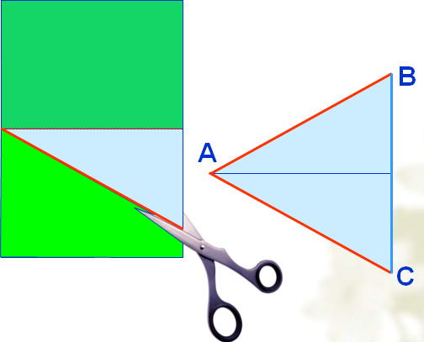
图1 剪一个等腰三角形
步骤2：把剪出的等腰三角形ABC沿折痕对折，找出其中重合的线段和角，填入下表（详细内容见表1）
表1
重合的线段 | 重合的角
AB=AC | ∠B=∠C
BD=CD | ∠ADB=∠ADC
 | ∠BAD=∠CAD
步骤3：借助几何直观，利用表格中的数据归纳等腰三角形的特殊性质。
（二）几何语言描述及其教学设计
首先教师要引导学生把“未知”转化为“已知”，在学习三角形的概念时，我们从三角形的边、角和特殊线段的角度来考虑，因此研究等腰三角形的性质时亦如此^{[4]}。其次老师要帮助学生用规范的几何语言归纳总结。几何语言通常分为图形语言、文字语言、符号语言三种，掌握三种语言的联系和互译的规律性是正确描述概念和推理过程的前提和关键。下面运用规范的几何语言从边、角、重要线段等角度归纳等腰三角形的性质（见表2）。
表2
 | 一般三角形 |  | 等腰三角形
图形 | 图形语言  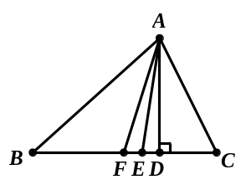 |  | 图形语言  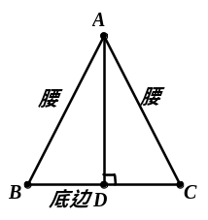
边的性质 | 符号语言：AB-AC<BC<AB+AC  文字语言：三角形任意两边之和大于第三边  三角形任意两边之差小于第三边 |  | 符号语言：AB=BC  文字语言：等腰三角形有两条边相等
角的性质 | 符号语言：∠A+∠B+∠C=180°  文字语言：三角形内角和等于180° |  | 符号语言：∠A=∠B  文字语言：等腰三角形的两底角相等  （简称“等边对等角”）
特殊线段 | 高AD的性质： | 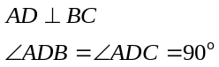 | 底边高AD⊥BC  符号语言
特殊线段 | 中线AF的性质： | 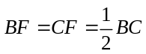 | 底边中线BD=CD
特殊线段 | 角平分线AE的  性质： | 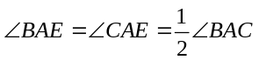 | 顶角平分线∠BAD=∠CAD
 |  |  | 文字语言：等腰三角形的顶角平分线、底边上的中线、底边上的高互相重合（简称“等腰三角形三线合一”）
（三）几何关联及其教学设计
研究表明学生几何学习的障碍既表现在几何直观和几何描述上，也表现在关联关系处理上，学生往往苦于找不到关系而使推理无法进行。几何关联的基本流程是学生通过信息收集，然后利用已有知识进行猜想、归纳等合情推理活动，从中剔除无关因素，再对进行有效条件转换，最终使条件和结论之间“搭桥”成功，从而建立起系统的问题解决结构关联网络。关于等腰三角形的性质推理证明中，主要利用全等三角形的性质这一经验，把“证明角相等或线段相等”这一结论有效转换为“证明两个三角形全等”，再利用已知条件寻找证明全等三角形的判定条件，从而实现条件和结论之间的“搭桥”成功 。具体“搭桥”过程如下：
性质1:等腰三角形的两个底角相等（简写“等边对等角”）
已知：如图2，△ABC中，AB=AC ，求证：∠B=∠C
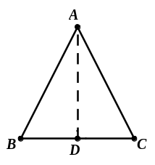
图2
分析：要证角相等，可以通过证全等来证。如图3所示，想要证∠B=∠C，就要把∠B和∠C放在两个全等三角形里，因此就要通过添加辅助线构造两个全等三角形，而添加辅助线的方法可以有多种（如图3所示）。

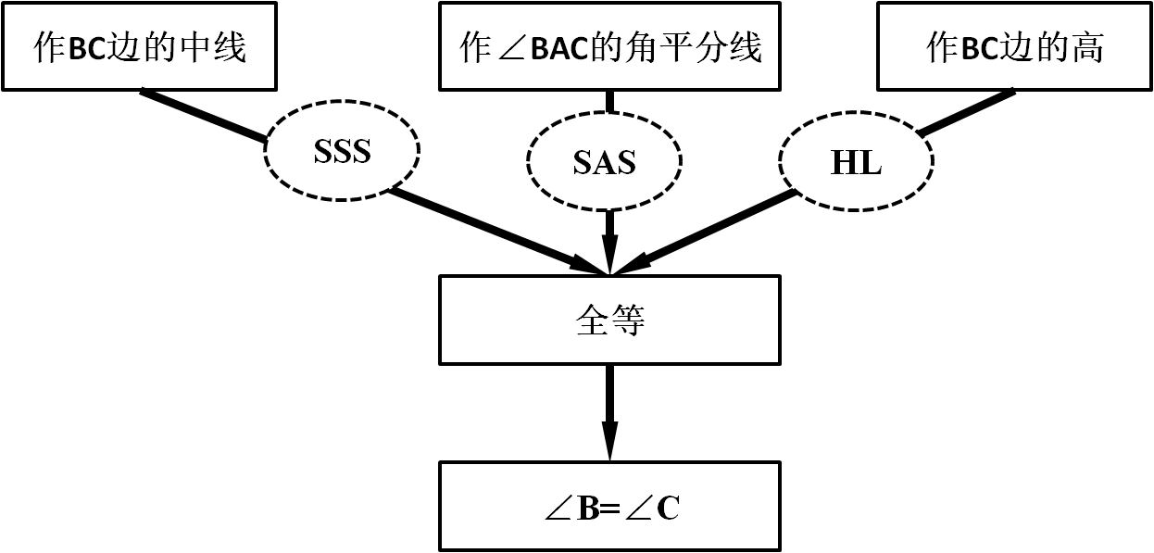
图3
性质2:等腰三角形顶角的角平分线、底边的中线、底边的高互相重合（简写“三线合一”）
（1）已知：如图4-1，△ABC中，AB=AC ，线段AD是△ABC的中线，
求证：∠BAD=∠CAD且AD⊥BC
（2）已知：如图4-2，△ABC中，AB=AC ，线段AE是△ABC的角平分线。
求证：BE=CE且AE⊥BC
（3）已知：如图4-3，△ABC中，AB=AC ，线段AF是△ABC的高。
求证：∠BAF=∠CAF且BF=CF
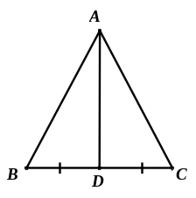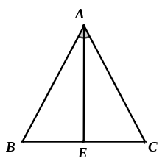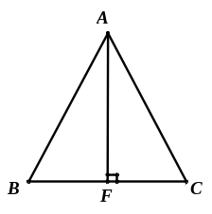
图4-1 图4-2 图4-3

分析：性质 2的三小题中虽然题设和结论不一样，但都可以说明三角形的“三线合一”，要证角相等或线段相等，同样还是利用三角形的全等来证。如图5所示，要证BC=CD，可以证△ABD≌△ACD，判定全等的方法可以有多种 。
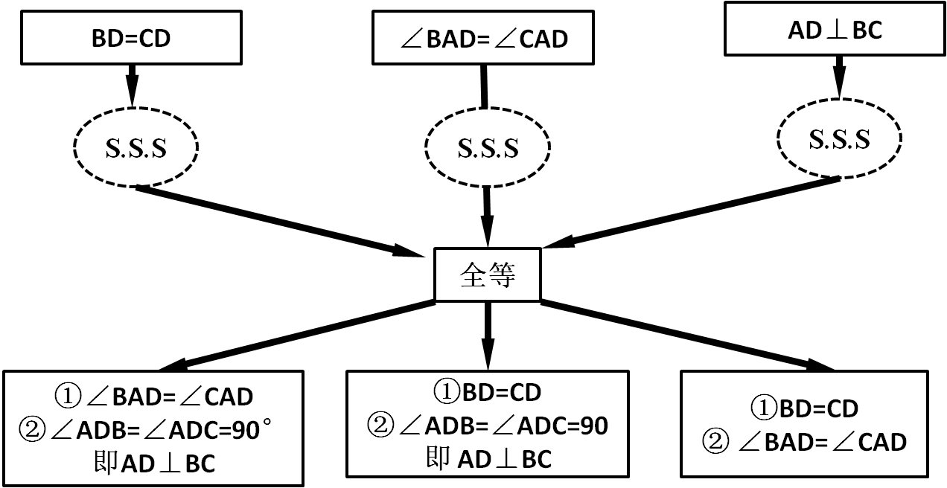
图5
（四）几何中的形式逻辑及其教学设计
几何直观、几何描述、几何关联都是形式逻辑的前提，在找到了验证关系、确认“搭桥”成功后，通过逻辑推理归纳和呈现。我们可以利用全等三角形对等腰三角形的性质进行说理，性质1说理如下：
性质1:等腰三角形的两个底角相等（简写“等边对等角”）
已知：如图6，△ABC中，AB=AC ，求证：∠B=∠C
图6
证明：过点A作∠BAC的角平分线AD，交BC于点D
因为AD平分∠BAC（已知）
所以∠BAD=∠CAD（角平分线的意义）
在△ABD与△ACD中，
AB=AC（已知）
∠BAD=∠CAD（已证）
AD=AD（公共边）
所以△ADB≌△ADC（S.A.S.）
得∠B=∠C

- 小结
依据初中生几何推理能力发展的认知顺序和几何内容的逻辑展开顺序，初中几何有效的教学设计应该从几何直观、几何描述、几何关联、逻辑推理等四大核心要素构建层级发展框架^{[3]}，把几何内容置于复杂且有意义的问题情境中，让学生结合个体经验和认知基础，经过直观、描述和关联关系推理，实现经验材料的数学化，并通过形式逻辑推理表达证明过程。使学生充分发挥合情推理能力的同时，形式逻辑推理能力也能“拾级而上”。
参考文献
[1]杨玉东.孙名符.《几何原本》与《九章算术》对我国数学教育的启示.固原师专学报（自然科学版），Nov.2000,Vol.21.No.6.:100.
[2]李红婷.初中生几何推理能力发展研究，教育研究与实验，2009.Vol.6:81
[3]李红婷.初中几何课程层级发展框架及其教学设计,课程与教学，2014.08:62,66
[4]许皎.教学案例：等腰三角形.上海中学数学教学，基于核心概念及其思想方法的初中数学概念教学设计专辑，2017：31,64.

